Здоровьесберегающая технология – это система мер, включающая взаимосвязь и взаимодействие всех факторов образовательной среды, направленных на сохранение здоровья ребёнка на всех этапах его обучения и развития. В концепции дошкольного образования предусмотрено не только сохранение, но и активное формирование здорового образа жизни и здоровья воспитанников.
Здоровьесберегающие технологии в режиме дня
Существует несколько направлений здоровьесберегающих технологий и одно из них-физкультурно-оздоровительное, где подразумевается развитие физических качеств, умений и навыков, реализация потребности ребенка в двигательной активности и приобщение к спорту и физической культуре.
В свое работе я использую:
- Утренняя гимнастика
- Закаливание
- Профилактика против плоскостопия и сколиоза
- Физкультурные занятия
- Спортивные развлечения
- Подвижные и спортивные игры
- Дыхательная гимнастика
- Игровой стретчинг
- Фитбол - гимнастика
Комплексное применение здоровьесберегающих технологий в моей работе повышает результативность и эффективность физкультурно-образовательного процесса, укрепляет здоровье детей и формирует стойкую мотивацию к здоровому образу жизни.
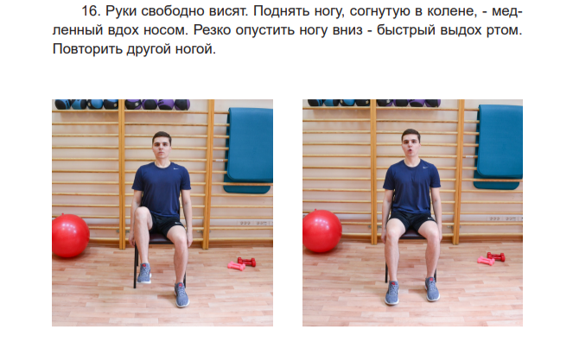
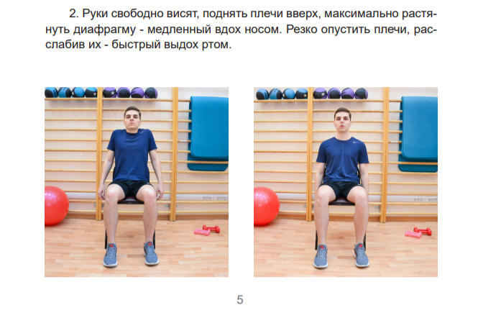
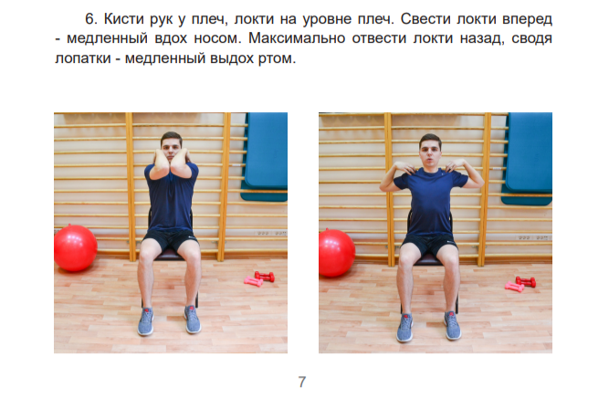
Дыхательная гимнастика
